ĐẠI HỌC CMC
KHOA CÔNG NGHỆ THÔNG TIN VÀ TRUYỀN THÔNG
ĐỒ ÁN MÔN CÔNG NGHỆ PHẦN MỀM
QUICKORDER
Ứng dụng web gọi món tại bàn bằng mã QR cho quán nhỏ
TÀI LIỆU CLASS DIAGRAM
Phiên bản 0.1 – Bản nháp
Nhóm thực hiện | Nhóm TULO
Người biên soạn | Nguyễn Xuân Anh (BIT250010)
Ngày cập nhật | 05/10/2026
Trạng thái | Bản nháp, chờ nhóm xem xét
Hà Nội, 2026

LỊCH SỬ THAY ĐỔI
Phiên bản | Ngày | Người thực hiện | Nội dung thay đổi
0.1 | 05/10/2026 | Nguyễn Xuân Anh | Tạo bản nháp: 20 lớp, 7 kiểu liệt kê, 8 sơ đồ lớp và mô tả chi tiết.

MỤC LỤC

1. Giới thiệu

1.1. Mục đích
Tài liệu này mô tả các lớp của hệ thống QuickOrder: mỗi lớp có những thuộc tính và phương thức nào, và các lớp liên hệ với nhau ra sao. Đây là cầu nối giữa phân tích (SRS, Use Case, User Story) và cài đặt: lập trình viên dựa vào đây để viết mô hình dữ liệu và xử lý nghiệp vụ, kiểm thử viên dựa vào đây để biết quy tắc nằm ở đâu.

1.2. Quy ước ký hiệu
Ký hiệu | Ý nghĩa
Hộp 3 ngăn | Tên lớp, thuộc tính, phương thức. Dấu + là công khai (public).
Hộp xám, chữ nghiêng | Lớp được tham chiếu từ sơ đồ khác, chỉ ghi tên.
Đường có hình thoi đặc (◆) | Thành phần (composition): lớp bên hình thoi sở hữu lớp kia; bỏ lớp sở hữu thì các thành phần cũng bỏ theo.
Đường thẳng | Kết hợp (association) giữa hai lớp.
Đường đứt nét, mũi tên mở | Phụ thuộc hoặc tham chiếu: lớp đầu mũi tên dùng hoặc trỏ tới lớp kia.
1, 0..1, 0..*, 1..* | Bội số: đúng một; không hoặc một; không hoặc nhiều; một hoặc nhiều.
«session» | Lớp lưu trong phiên làm việc, không lưu CSDL.
«service» | Lớp dịch vụ chứa nghiệp vụ phối hợp nhiều lớp.

1.3. Cách đọc và giới hạn
- Các sơ đồ ẩn bớt thuộc tính phụ (ngày giờ, ảnh, mô tả) và rút gọn tham số phương thức cho dễ đọc. Danh sách đầy đủ có ở mục 4.
- Thuộc tính tham chiếu sang lớp khác (ví dụ quán của món) được thể hiện bằng đường quan hệ, không ghi lại thành thuộc tính.
- Tên lớp, thuộc tính, phương thức viết bằng tiếng Anh, theo snake_case, để dùng thẳng trong mã nguồn Python.
- Tài liệu mô tả mô hình lớp, không quy định cách tổ chức bảng trong CSDL.

1.4. Tài liệu tham khảo
STT | Tài liệu
[1] | Tài liệu SRS QuickOrder (docs/SRS_QuickOrder_v0.1.docx).
[2] | Tài liệu Use Case QuickOrder (docs/UseCase_QuickOrder_v0.1.docx).
[3] | Tài liệu User Story QuickOrder (docs/UserStory_QuickOrder_v0.1.xlsx).

2. Tổng quan các lớp
Nhóm lớp | Số lượng | Các lớp
Lớp mô hình (model) | 14 | User, Shop, DiningTable, Category, Dish, OptionGroup, Option, Order, OrderItem, OrderItemOption, Voucher, Review, ReviewDish, Complaint
Lớp phiên (session) | 2 | Cart, CartItem
Lớp dịch vụ (service) | 4 | AuthService, ShopService, OrderService, StatsService
Kiểu liệt kê (enum) | 7 | UserRole, ShopStatus, OrderStatus, PaymentMethod, PaymentStatus, DiscountType, ComplaintStatus

Lớp mô hình biểu diễn dữ liệu cốt lõi và chứa các quy tắc nghiệp vụ gắn với dữ liệu đó (ví dụ Order kiểm tra chuyển trạng thái hợp lệ). Lớp phiên giữ trạng thái tạm của khách (giỏ hàng). Lớp dịch vụ điều phối các thao tác cần nhiều lớp và giao dịch (ví dụ gửi đơn). Giao diện và route nằm ở tài liệu Route/API.

2.1. Sơ đồ tổng quan
Sơ đồ chỉ ghi tên lớp mô hình và bội số quan hệ. Chi tiết từng nhóm lớp ở mục 3.
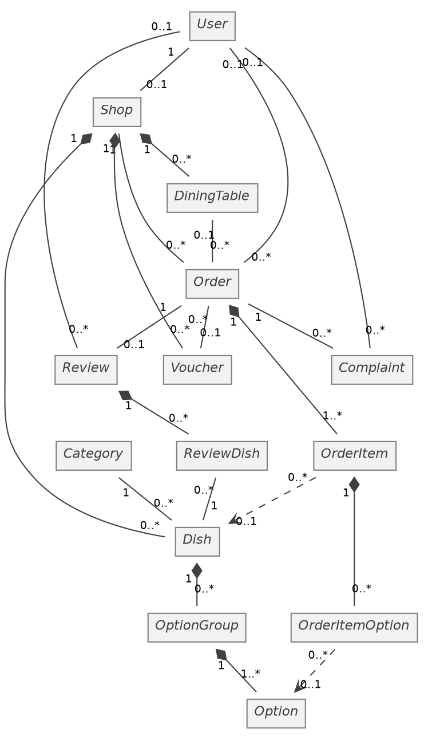
Hình 1. Tổng quan các lớp mô hình

3. Sơ đồ lớp chi tiết

3.1. Người dùng, quán, bàn và menu
Một chủ quán sở hữu tối đa một quán. Quán có nhiều bàn và nhiều món; món thuộc một danh mục và có thể có các nhóm tùy chọn (size, topping).
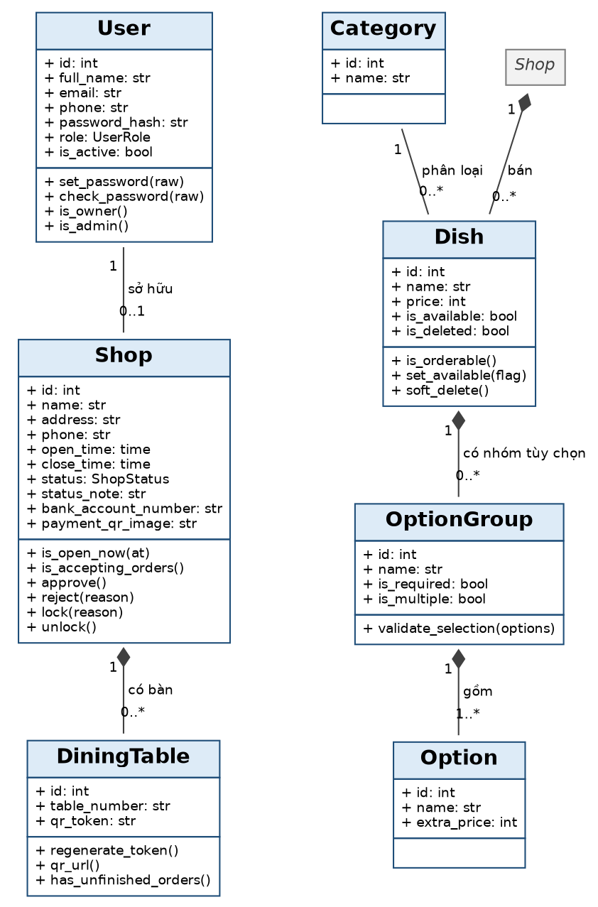
Hình 2. Người dùng, quán, bàn (trái) và menu (phải)

3.2. Đơn hàng
Đơn gắn với một quán và một bàn; khách có tài khoản thì đơn có liên kết tới người dùng, khách ẩn danh thì không. Tên và giá món được sao chép vào dòng đơn tại thời điểm đặt (BR-04).
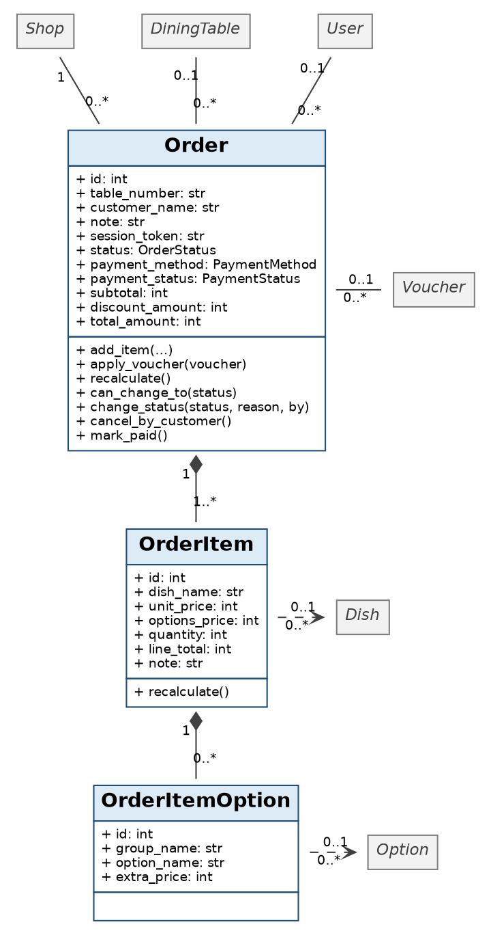
Hình 3. Lớp Order, OrderItem, OrderItemOption

3.3. Mã giảm giá, đánh giá và khiếu nại
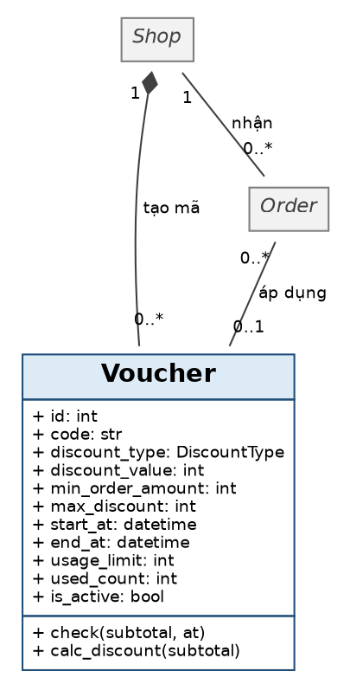
Hình 4. Lớp Voucher
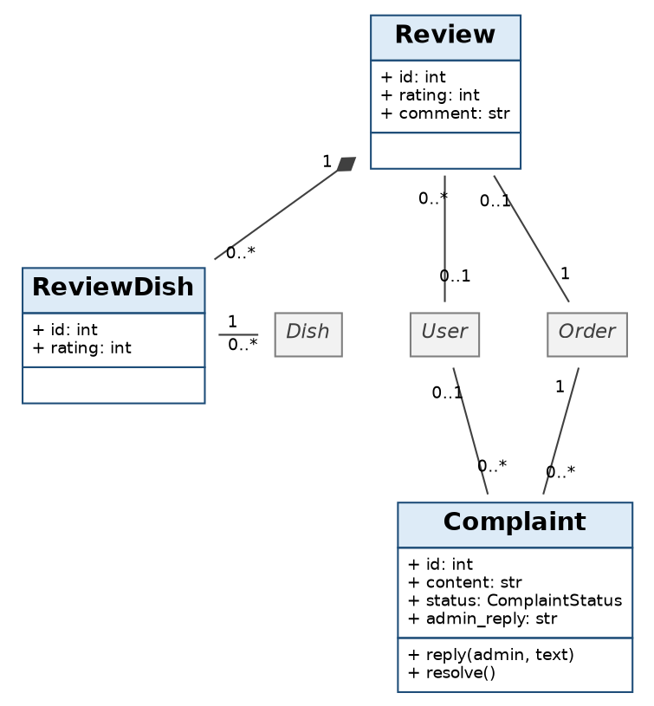
Hình 5. Lớp Review, ReviewDish, Complaint

3.4. Giỏ hàng
Giỏ hàng chỉ tồn tại trong session của khách và chuyển thành đơn khi khách gửi đơn.
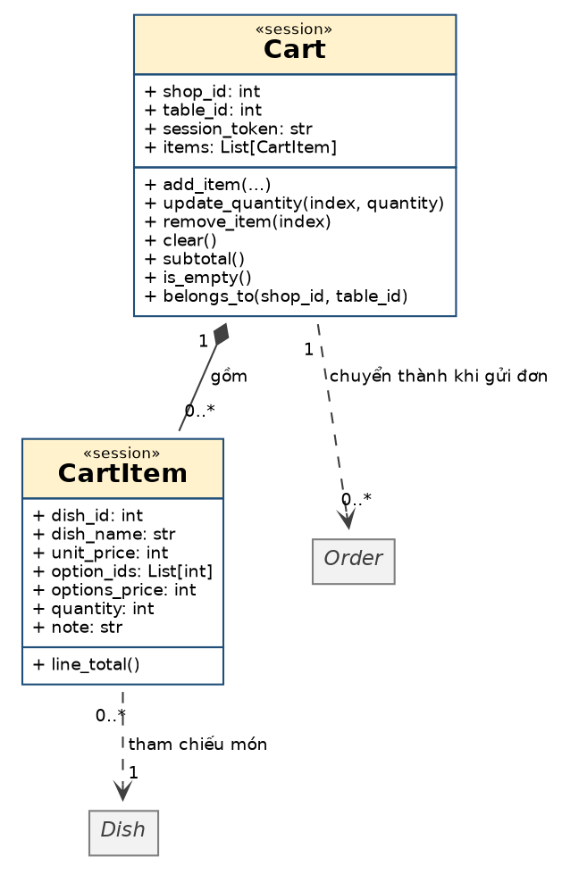
Hình 6. Lớp Cart và CartItem

3.5. Lớp dịch vụ
Các lớp dịch vụ là đề xuất cách tổ chức mã nguồn; nhóm có thể điều chỉnh khi cài đặt. Mũi tên «use» thể hiện lớp dịch vụ làm việc với lớp mô hình nào.
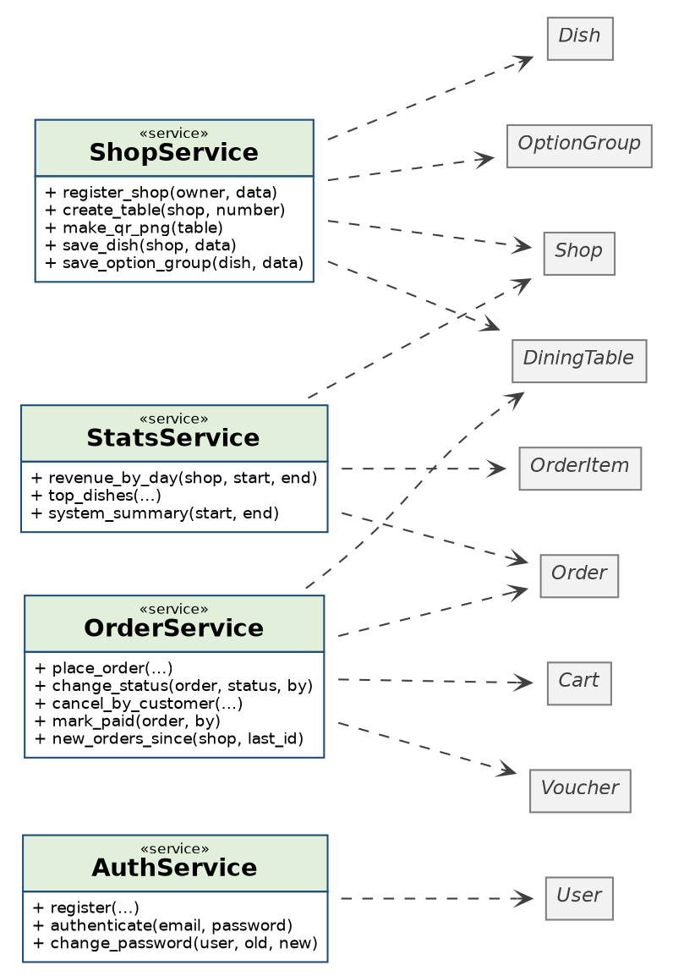
Hình 7. Lớp dịch vụ

4. Mô tả chi tiết các lớp

4.1. Lớp mô hình

User
Tài khoản người dùng. Dùng chung một lớp cho khách (có tài khoản), chủ quán và Admin, phân biệt bằng role. Liên quan: FR-01 – FR-05.
Thuộc tính | Kiểu | Mô tả
id | int | Mã định danh
full_name | str | Họ tên
email | str | Email đăng nhập, duy nhất (BR-15)
phone | str | Số điện thoại
password_hash | str | Mật khẩu đã băm, không lưu mật khẩu gốc (NFR-10)
role | UserRole | Vai trò: khách, chủ quán, Admin
is_active | bool | False khi tài khoản bị khóa
created_at | datetime | Thời điểm tạo

Phương thức | Mô tả
set_password(raw: str): None | Băm và lưu mật khẩu
check_password(raw: str): bool | Kiểm tra mật khẩu nhập vào
is_owner(): bool | Có phải chủ quán không
is_admin(): bool | Có phải Admin không

Shop
Quán đăng ký sử dụng hệ thống. Mỗi chủ quán có một quán. Liên quan: FR-30, FR-31, FR-32, FR-50, FR-51.
Thuộc tính | Kiểu | Mô tả
id | int | Mã định danh
name | str | Tên quán
address | str | Địa chỉ
phone | str | Số điện thoại quán
description | str | Mô tả
image | str | Đường dẫn ảnh đại diện
open_time | time | Giờ mở cửa
close_time | time | Giờ đóng cửa (có thể qua nửa đêm)
status | ShopStatus | Chờ duyệt, Đã duyệt, Bị từ chối, Bị khóa
status_note | str | Lý do từ chối hoặc khóa
bank_name | str | Ngân hàng nhận chuyển khoản
bank_account_number | str | Số tài khoản
bank_account_name | str | Tên chủ tài khoản
payment_qr_image | str | Ảnh QR nhận chuyển khoản
created_at | datetime | Thời điểm đăng ký

Phương thức | Mô tả
is_open_now(at: datetime): bool | Kiểm tra đang trong giờ mở cửa, hỗ trợ quán mở qua nửa đêm
is_accepting_orders(): bool | Đã duyệt, chưa khóa và đang mở cửa (BR-06)
approve(): None | Admin duyệt quán
reject(reason: str): None | Admin từ chối kèm lý do
lock(reason: str): None | Khóa quán
unlock(): None | Mở khóa quán

DiningTable
Bàn của quán, mỗi bàn có một mã QR riêng. Liên quan: FR-10, FR-33.
Thuộc tính | Kiểu | Mô tả
id | int | Mã định danh
table_number | str | Số hoặc tên bàn, không trùng trong một quán
qr_token | str | Chuỗi ngẫu nhiên trong mã QR (BR-07, NFR-16)
created_at | datetime | Thời điểm tạo

Phương thức | Mô tả
regenerate_token(): str | Sinh mã mới, mã cũ vô hiệu
qr_url(): str | Đường dẫn chứa trong mã QR
has_unfinished_orders(): bool | Còn đơn chưa hoàn thành, dùng để chặn xóa bàn

Category
Danh mục món dùng chung cho các quán, do Admin quản lý. Liên quan: FR-13, FR-53.
Thuộc tính | Kiểu | Mô tả
id | int | Mã định danh
name | str | Tên danh mục, không trùng
sort_order | int | Thứ tự hiển thị

Dish
Món ăn hoặc đồ uống trong menu của quán. Liên quan: FR-11, FR-34, FR-35, FR-36, FR-38.
Thuộc tính | Kiểu | Mô tả
id | int | Mã định danh
name | str | Tên món
description | str | Mô tả
price | int | Giá gốc, đơn vị VND, lớn hơn 0
image | str | Đường dẫn ảnh món
is_available | bool | Còn món hay hết món (BR-02)
is_deleted | bool | Đã xóa mềm (BR-12)
created_at | datetime | Thời điểm tạo

Phương thức | Mô tả
is_orderable(): bool | Còn món và chưa bị xóa
set_available(flag: bool): None | Đánh dấu hết hoặc còn món
soft_delete(): None | Xóa mềm, giữ lại để đơn cũ vẫn đúng

OptionGroup
Nhóm tùy chọn của một món, ví dụ Size, Topping. Liên quan: FR-14, FR-37.
Thuộc tính | Kiểu | Mô tả
id | int | Mã định danh
name | str | Tên nhóm
is_required | bool | Khách bắt buộc phải chọn
is_multiple | bool | Cho phép chọn nhiều lựa chọn
sort_order | int | Thứ tự hiển thị

Phương thức | Mô tả
validate_selection(options: List[Option]): bool | Kiểm tra lựa chọn của khách đúng quy định bắt buộc và chọn một hay nhiều

Option
Một lựa chọn trong nhóm tùy chọn, ví dụ Size L, Trân châu đen. Liên quan: FR-14, FR-37.
Thuộc tính | Kiểu | Mô tả
id | int | Mã định danh
name | str | Tên lựa chọn
extra_price | int | Giá cộng thêm, không âm
sort_order | int | Thứ tự hiển thị

Order
Đơn gọi món gắn với một bàn. Khách có thể gửi nhiều đơn trong một lượt ngồi. Liên quan: FR-17 – FR-20, FR-39 – FR-44.
Thuộc tính | Kiểu | Mô tả
id | int | Mã định danh
table_number | str | Số bàn lúc đặt (bản sao)
customer_name | str | Tên gọi do khách nhập, tùy chọn
note | str | Ghi chú cho đơn
session_token | str | Mã phiên của khách, để nhận diện đơn của khách ẩn danh
submit_key | str | Mã chống gửi trùng (NFR-31)
status | OrderStatus | Trạng thái đơn
payment_method | PaymentMethod | Tiền mặt hoặc chuyển khoản
payment_status | PaymentStatus | Chưa hoặc đã thanh toán
subtotal | int | Tạm tính trước giảm giá
discount_amount | int | Số tiền giảm
total_amount | int | Tổng tiền phải trả (BR-13)
cancel_reason | str | Lý do hủy hoặc từ chối
cancelled_by | str | customer hoặc owner
created_at | datetime | Thời điểm gửi đơn
confirmed_at | datetime | Thời điểm quán xác nhận
completed_at | datetime | Thời điểm hoàn thành
cancelled_at | datetime | Thời điểm hủy
paid_at | datetime | Thời điểm thanh toán

Phương thức | Mô tả
add_item(dish: Dish, quantity: int, options: List[Option], note: str): OrderItem | Thêm món, chốt tên và giá tại thời điểm đặt (BR-04)
apply_voucher(voucher: Voucher): None | Áp mã giảm giá (BR-10)
recalculate(): None | Tính lại tạm tính và tổng tiền (BR-13)
can_change_to(status: OrderStatus): bool | Kiểm tra chuyển trạng thái hợp lệ (BR-05)
change_status(status: OrderStatus, reason: str, by: str): None | Đổi trạng thái và ghi thời điểm
cancel_by_customer(): None | Khách hủy, chỉ khi Chờ xác nhận (BR-03)
mark_paid(): None | Đánh dấu đã thanh toán (BR-08)

OrderItem
Một dòng món trong đơn. Lưu bản sao tên và giá để đơn cũ không đổi khi menu thay đổi. Liên quan: FR-14, FR-17.
Thuộc tính | Kiểu | Mô tả
id | int | Mã định danh
dish_name | str | Tên món lúc đặt (bản sao)
unit_price | int | Giá món lúc đặt (bản sao)
options_price | int | Tổng giá cộng thêm của tùy chọn trên một phần
quantity | int | Số lượng từ 1 đến 99 (BR-14)
line_total | int | Thành tiền của dòng
note | str | Ghi chú cho món

Phương thức | Mô tả
recalculate(): None | Tính lại thành tiền = (giá món + giá tùy chọn) x số lượng

OrderItemOption
Tùy chọn khách đã chọn cho một dòng món, lưu bản sao tên và giá. Liên quan: FR-14, FR-17.
Thuộc tính | Kiểu | Mô tả
id | int | Mã định danh
group_name | str | Tên nhóm lúc đặt (bản sao)
option_name | str | Tên lựa chọn lúc đặt (bản sao)
extra_price | int | Giá cộng thêm lúc đặt (bản sao)

Voucher
Mã giảm giá do chủ quán tạo. Liên quan: FR-23, FR-46.
Thuộc tính | Kiểu | Mô tả
id | int | Mã định danh
code | str | Mã giảm giá, không trùng trong một quán
discount_type | DiscountType | Giảm theo phần trăm hoặc số tiền
discount_value | int | Giá trị giảm
min_order_amount | int | Giá trị đơn tối thiểu
max_discount | int | Giảm tối đa khi giảm theo phần trăm
start_at | datetime | Bắt đầu hiệu lực
end_at | datetime | Hết hiệu lực
usage_limit | int | Số lượt tối đa, trống là không giới hạn
used_count | int | Số lượt đã dùng
is_active | bool | Đang bật

Phương thức | Mô tả
check(subtotal: int, at: datetime): Tuple[bool, str] | Kiểm tra mã hợp lệ và trả lý do nếu không (BR-10)
calc_discount(subtotal: int): int | Tính số tiền được giảm

Review
Đánh giá quán sau khi đơn Hoàn thành, mỗi đơn một đánh giá (BR-09). Liên quan: FR-24, FR-49.
Thuộc tính | Kiểu | Mô tả
id | int | Mã định danh
rating | int | Số sao từ 1 đến 5
comment | str | Nhận xét
created_at | datetime | Thời điểm đánh giá

ReviewDish
Điểm đánh giá cho từng món trong một đánh giá. Liên quan: FR-24, FR-49.
Thuộc tính | Kiểu | Mô tả
id | int | Mã định danh
rating | int | Số sao từ 1 đến 5

Complaint
Khiếu nại của khách về một đơn. Liên quan: FR-26, FR-55.
Thuộc tính | Kiểu | Mô tả
id | int | Mã định danh
content | str | Nội dung khiếu nại
status | ComplaintStatus | Mới, Đang xử lý, Đã xử lý
admin_reply | str | Phản hồi của Admin
created_at | datetime | Thời điểm gửi
updated_at | datetime | Lần cập nhật cuối

Phương thức | Mô tả
reply(admin: User, text: str): None | Admin phản hồi
resolve(): None | Đóng khiếu nại

4.2. Lớp phiên

Cart
Giỏ hàng của khách, lưu trong session, không lưu CSDL. Gắn với một quán và một bàn. Liên quan: FR-15, FR-16.
Thuộc tính | Kiểu | Mô tả
shop_id | int | Quán đang gọi món
table_id | int | Bàn đang ngồi
session_token | str | Mã phiên của khách
items | List[CartItem] | Các dòng trong giỏ

Phương thức | Mô tả
add_item(dish: Dish, quantity: int, options: List[Option], note: str): CartItem | Thêm món, gộp nếu trùng món và tùy chọn
update_quantity(index: int, quantity: int): None | Đổi số lượng
remove_item(index: int): None | Xóa một dòng
clear(): None | Xóa toàn bộ giỏ
subtotal(): int | Tạm tính
is_empty(): bool | Giỏ có trống không
belongs_to(shop_id: int, table_id: int): bool | Giỏ đúng quán và bàn; khác thì phải xóa giỏ cũ

CartItem
Một dòng món trong giỏ. Liên quan: FR-14, FR-15.
Thuộc tính | Kiểu | Mô tả
dish_id | int | Món được chọn
dish_name | str | Tên món
unit_price | int | Giá món
option_ids | List[int] | Các lựa chọn đã chọn
options_price | int | Tổng giá cộng thêm
quantity | int | Số lượng từ 1 đến 99
note | str | Ghi chú

Phương thức | Mô tả
line_total(): int | (giá món + giá tùy chọn) x số lượng

4.3. Lớp dịch vụ

AuthService
Đăng ký, đăng nhập và kiểm tra quyền. Liên quan: FR-01 – FR-05.
Phương thức | Mô tả
register(full_name, email, phone, password, role): User | Tạo tài khoản, kiểm tra email trùng
authenticate(email: str, password: str): User | Xác thực, từ chối tài khoản bị khóa
change_password(user, old: str, new: str): None | Đổi mật khẩu

ShopService
Quản lý quán, bàn và menu. Liên quan: FR-30 – FR-38, FR-50, FR-51.
Phương thức | Mô tả
register_shop(owner: User, data: dict): Shop | Tạo quán ở trạng thái Chờ duyệt
create_table(shop: Shop, number: str): DiningTable | Thêm bàn và sinh mã QR
make_qr_png(table: DiningTable): bytes | Tạo ảnh mã QR
save_dish(shop: Shop, data: dict): Dish | Thêm hoặc sửa món
save_option_group(dish: Dish, data: dict): OptionGroup | Tạo hoặc sửa nhóm tùy chọn

OrderService
Xử lý nghiệp vụ đơn hàng. Liên quan: FR-17 – FR-20, FR-39 – FR-45.
Phương thức | Mô tả
place_order(cart: Cart, table: DiningTable, info: dict, submit_key: str): Order | Kiểm tra món, quán, bàn rồi tạo đơn trong một giao dịch
change_status(order: Order, status: OrderStatus, by: User): Order | Chủ quán đổi trạng thái
cancel_by_customer(order: Order, session_token: str): Order | Khách hủy đơn
mark_paid(order: Order, by: User): Order | Xác nhận thanh toán
new_orders_since(shop: Shop, last_id: int): List[Order] | Lấy đơn mới cho thông báo (polling)

StatsService
Thống kê cho chủ quán và Admin. Liên quan: FR-47, FR-48, FR-54.
Phương thức | Mô tả
revenue_by_day(shop: Shop, start: date, end: date): List[Tuple] | Doanh thu theo ngày từ đơn Hoàn thành
top_dishes(shop: Shop, start: date, end: date, limit: int): List[Tuple] | Món bán chạy
system_summary(start: date, end: date): dict | Số liệu toàn hệ thống

5. Kiểu liệt kê
Tên | Giá trị | Ý nghĩa
UserRole | CUSTOMER, OWNER, ADMIN | Khách hàng, chủ quán, quản trị viên
ShopStatus | PENDING, APPROVED, REJECTED, LOCKED | Chờ duyệt, Đã duyệt, Bị từ chối, Bị khóa
OrderStatus | PENDING, PREPARING, COMPLETED, CANCELLED | Chờ xác nhận, Đang làm, Hoàn thành, Đã hủy
PaymentMethod | CASH, BANK_TRANSFER | Tiền mặt tại quầy, Chuyển khoản/QR
PaymentStatus | UNPAID, PAID | Chưa thanh toán, Đã thanh toán
DiscountType | PERCENT, AMOUNT | Giảm theo phần trăm, giảm theo số tiền
ComplaintStatus | NEW, PROCESSING, RESOLVED | Mới, Đang xử lý, Đã xử lý

Luồng chuyển trạng thái hợp lệ của OrderStatus (BR-05) nằm trong lớp Order: PENDING → PREPARING hoặc CANCELLED; PREPARING → COMPLETED hoặc CANCELLED; COMPLETED và CANCELLED là trạng thái cuối. Chi tiết ở Phụ lục B của SRS.

6. Quan hệ giữa các lớp
Lớp A | Loại | Lớp B | Bội số A | Bội số B | Ý nghĩa
User | Kết hợp | Shop | 1 | 0..1 | sở hữu
Shop | Thành phần | DiningTable | 1 | 0..* | có bàn
Shop | Thành phần | Dish | 1 | 0..* | bán
Category | Kết hợp | Dish | 1 | 0..* | phân loại
Dish | Thành phần | OptionGroup | 1 | 0..* | có nhóm tùy chọn
OptionGroup | Thành phần | Option | 1 | 1..* | gồm
Shop | Thành phần | Voucher | 1 | 0..* | tạo mã
Shop | Kết hợp | Order | 1 | 0..* | nhận
DiningTable | Kết hợp | Order | 0..1 | 0..* | tại bàn
User | Kết hợp | Order | 0..1 | 0..* | đặt (khách có tài khoản)
Order | Thành phần | OrderItem | 1 | 1..* | gồm
OrderItem | Thành phần | OrderItemOption | 1 | 0..* | gồm
OrderItem | Tham chiếu | Dish | 0..* | 0..1 | tham chiếu món
OrderItemOption | Tham chiếu | Option | 0..* | 0..1 | tham chiếu lựa chọn
Order | Kết hợp | Voucher | 0..* | 0..1 | áp dụng
Order | Kết hợp | Review | 1 | 0..1 | được đánh giá
Review | Thành phần | ReviewDish | 1 | 0..* | gồm
ReviewDish | Kết hợp | Dish | 0..* | 1 | đánh giá món
Review | Kết hợp | User | 0..* | 0..1 | viết bởi
Order | Kết hợp | Complaint | 1 | 0..* | bị khiếu nại
Complaint | Kết hợp | User | 0..* | 0..1 | gửi bởi
Cart | Thành phần | CartItem | 1 | 0..* | gồm
CartItem | Tham chiếu | Dish | 0..* | 1 | tham chiếu món
Cart | Tham chiếu | Order | 1 | 0..* | chuyển thành khi gửi đơn

7. Quyết định thiết kế chính
- Một lớp User cho mọi vai trò. Khách, chủ quán và Admin dùng chung lớp User, phân biệt bằng thuộc tính role. Cách này đơn giản hơn ba lớp con và đủ cho yêu cầu hiện tại.
- Sao chép dữ liệu khi đặt (BR-04). OrderItem và OrderItemOption lưu tên và giá tại thời điểm gửi đơn, nên đổi giá hoặc xóa món sau đó không làm sai đơn cũ.
- Xóa mềm món (BR-12). Dish có cờ is_deleted thay vì xóa hẳn, để đơn cũ và thống kê vẫn tham chiếu được.
- Khách ẩn danh. Order có thể không liên kết User; đơn của khách được nhận diện bằng session_token. Lớp Review và Complaint cũng cho phép không có User.
- Chống gửi trùng (NFR-31). Order có submit_key do máy chủ cấp cho mỗi màn hình xác nhận; gửi lại cùng mã thì không tạo đơn thứ hai.
- Giỏ hàng trong session. Cart và CartItem không lưu CSDL; khi quét QR của quán hoặc bàn khác thì giỏ cũ bị xóa (UC-05).
- Quy tắc đặt ở lớp mô hình, điều phối đặt ở lớp dịch vụ. Ví dụ Order.can_change_to kiểm tra luồng trạng thái; OrderService.place_order gom kiểm tra món, quán, bàn rồi tạo đơn trong một giao dịch (NFR-30).
- Múi giờ. Mọi thời điểm lưu theo giờ Việt Nam (UTC+7); giờ mở và đóng cửa của quán so sánh theo cùng múi giờ.

